Vitória da Conquista, 13 de fevereiro de 2023.

OF. Nº 11/2023 SECGERAL/CMVC

A Sua Senhoria a Senhora

**Ana Sheila Lemos de Andrade**

**Prefeita Municipal**

Senhora,

Encaminhamos a Sua Senhoria as seguintes **indicações**, aprovadas nos termos regimentais vigente em sessão ordinária realizada pela câmara Municipal. Ante o exposto, solicito o atendimento das referidas proposições e a devida resposta aos Ilustres Vereadores.

→ De autoria do vereador Adinilson Nascimento Pereira (MDB): 48/2023, 49/2023, 50/2023, 51/2023, 91/2023, 92/2023, 93/2023, 94/2023

→ De autoria do vereador Antônio Ricardo Pereira dos Santos (PCdoB): 41/2023, 42/2023, 67/2023, 68/2023

→ De autoria do vereador Augusto Cândido Correia Santos (PSDB): 33/2023, 34/2023, 35/2023, 40/2023, 64/2023, 65/2023

→ De autoria do vereador Edivaldo Santos Ferreira Júnior (MDB): 52/2023, 53/2023, 54/2023, 101/2023, 102/2023, 103/2023

→ De autoria do vereador Edjaime Rosa de Carvalho (MDB): 19/2023, 21/2023, 22/2023, 23/2023

→ De autoria do vereador Hermínio Oliveira Neto (PODE): 9/2023, 81/2023

→ De autoria do vereador Ivan Cordeiro da Silva Filho (PTB): 45/2023, 46/2023, 84/2023, 85/2023

→ De autoria do vereador Josenildo Freitas Nascimento (PSC): 43/2023, 44/2023, 47/2023, 66/2023, 98/2023, 99/2023, 100/2023

→ De autoria do vereador Luciano Gomes Lisboa(PCdoB): 32/2023, 36/2023, 37/2023, 38/2023, 39/2023, 61/2023, 62/2023, 63/2023, 90/2023

→ De autoria do vereador Luís Carlos Batista de Oliveira (MDB): 24/2023, 25/2023, 26/2023, 27/2023, 73/2023, 74/2023, 75/2023, 76/2023

→ De autoria do vereador Marcus Vinícius de Morais Oliveira (PODE): 28/2023, 29/2023, 30/2023, 31/2023, 86/2023, 87/2023, 88/2023, 89/2023

→ De autoria da vereadora Maria Lúcia Santos Rocha(MDB): 6/2023, 7/2023, 8/2023, 10/2023, 69/2023, 70/2023, 71/2023, 72/2023

→ De autoria da vereadora Márcia Viviane de Araújo Sampaio (PT): 5/2023, 11/2023, 12/2023, 95/2023, 96/2023, 97/2023

→ De autoria do vereador Nelson Vieira Santos (DEM): 13/2023, 14/2023, 15/2023, 82/2023, 83/2023

**→** De autoria do vereador Williams Muniz dos Santos (AVANTE): 1/2023, 2/2023, 3/2023, 4/2023, 55/2023, 56/2023, 57/2023

→ De autoria do vereador Valdemir Oliveira Dias (PT): 77/2023, 78/2023, 79/2023, 80/2023

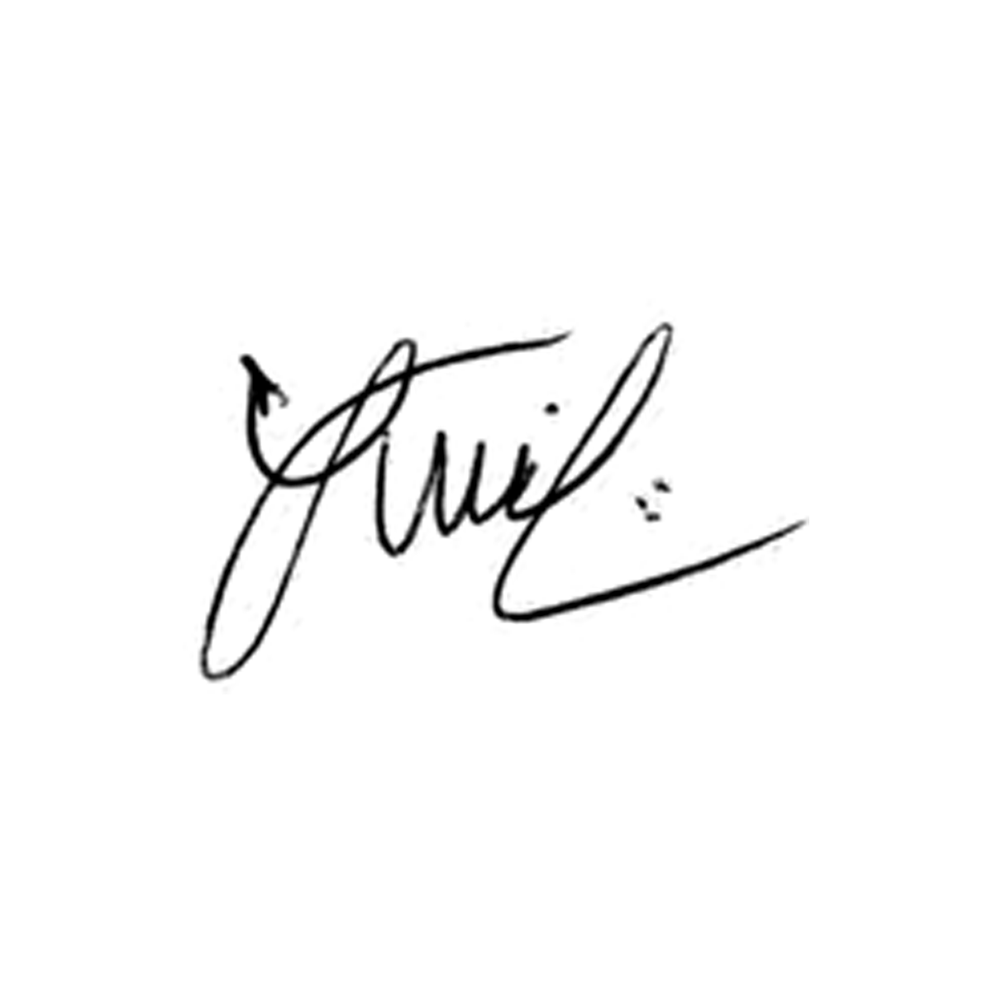

**Luis Carlos Batista**

Presidente